別 紙

■ 取材申込書（メール：keikaku-suishin@pref.aichi.lg.jp）
愛知県アジア・アジアパラ競技大会推進局計画推進課
競技・会場グループ 髙橋・今村 行（申込締切：12月４日（木）午後３時）

12月８日（月）に行われる第７回学校訪問につき、以下のとおり取材を申し込みます。
第７回学校訪問（12月８日（月） 県立岡崎盲学校）
貴 社 名
取材者名
携帯電話
メールアドレス
※公共交通機関を御利用ください。
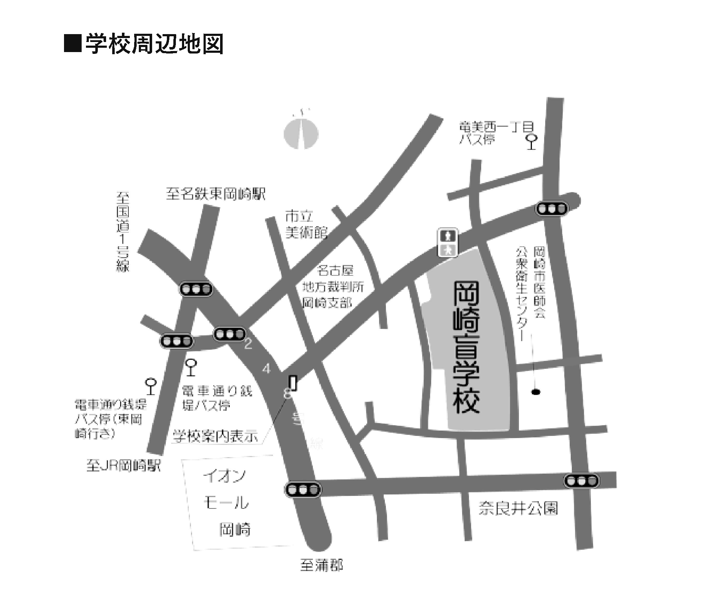
名鉄東岡崎駅からバスに乗り換え「電車通り銭堤」で下車。点字ブロックに沿い東へ徒歩約10分。
バスのりば：東岡崎駅（南）
12番のりば 「JR岡崎駅前」、「福岡町」行き

